PRZYSŁONA

Wartość przysłony nazywa się także czasami otworem czynnym obiektywu.
Przysłona, często określana również jako Przesłona, jest to mechaniczna część aparatu, a właściwie obiektywu, składająca się z nachodzących na siebie, wyprofilowanych blaszek. Celem tego mechanizmu jest regulacja ilości światła przechodzącej przez obiektyw i padającej na element światłoczuły (matrycę - aparaty cyfrowe / film - analogowe). Jest to jeden z elementów decydujących o naświetleniu zdjęcia. Zwykle przysłona oznaczana jest jako f (wartość), na przykład f 2,8 lub jako sama wartość. Im owa wartość jest wyższa, tym przysłona przepuszcza mniej światła do obiektywu (otwór jest bardziej domknięty). Przeważnie występujące wartości przysłony to np:
1,4 - 1,8 - 2,8 - 3,5 - 4 - 5,6 - 8 - 11 - 16 - 22 - 32.
Im niższa jest dolna wartość przysłony tym obiektyw jest jaśniejszy. Oczywiście dobrze jest, gdy mamy szeroki wybór wartości przysłony. Przysłona poza regulacją stopnia naświetlenia zdjęcia wpływa także na tak zwaną Głębia Ostrości. (czasami oznaczaną GO)
Jest to obszar na zdjęciu, w którym wszystkie elementy są ostre. Im większą ustawimy wartość przysłony tym większą uzyskamy głębię ostrości, ale również zatrzymamy więcej światła, więc musimy to zrekompensować dłuższym czasem naświetlania, lub większą czułością.
Duża głębia ostrości przydatna jest przy robieniu zdjęć krajobrazów lub oddalonych obiektów.. Natomiast przy zdjęciach typu portret itp., kiedy to zależy nam na uwidocznieniu pierwszego planu, powinniśmy używać niskiej przysłony, co zmniejsza głębie ostrości i sprawia, że pierwszy plan jest ostry, a tło jest lekko rozmyte. Własności te wykorzystują właśnie automatyczne tryby typu portret czy krajobraz – dopasowują one wartość przysłony do sytuacji (portret - niską, krajobraz - wysoką), a następnie dobierają do tego długość czasu migawki, tak aby zdjęcie było prawidłowo naświetlone. Tryb półautomatyczny Av (A), czyli tak zwana preselekcja przysłony, pozwala nam wybrać ręcznie potrzebną nam wartość przysłony, a aparat sam dopasowuje do tej wartości długość czasu naświetlania.
W obiektywach ilość światła jest regulowana przez mechaniczną przysłonę dającą skokowe wartości światłosiły np. f/1.0, f/1.4, f/2.0, f/2.8, f/4.0, f/5.6, f/8.0, f/11, f/16, f/22, f/32 itd.
Przysłony te są tak uszeregowane, że zmiana wielkości otworu o jedną działkę powoduje dwukrotną zmianę ilości światła docierającego do detektora.
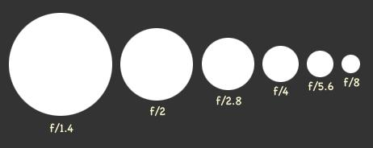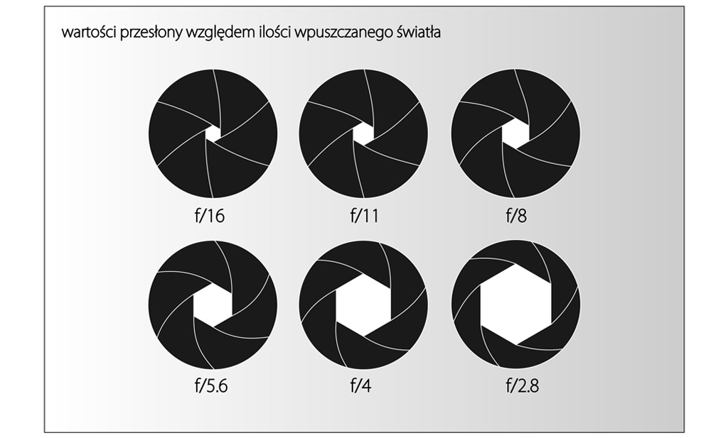
O JASNOŚCI OBIEKTYWU stanowi jego przysłona, jej najmniejsza wartość. Jasne obiektywy zaczynają się od przysłony 2.8 Są to tzw, JASNE OBIEKTYWY (np. 1.4 / 1.8 / 2.0/2.8)

